Лабораторная работа 7

Щепелева Марина Евгеньевна, НФИбд-03-19

Содержание

Цель работы 1

Теоретическое введение 1

Условия задачи 2

Выполнение лабораторной работы 2

Выводы 5

Список литературы 5

РОССИЙСКИЙ УНИВЕРСИТЕТ ДРУЖБЫ НАРОДОВ

Факультет физико-математических и естественных наук

Кафедра прикладной информатики и теории вероятностей

ОТЧЕТ ПО ЛАБОРАТОРНОЙ РАБОТЕ №7

дисциплина: Математическое моделирование

Преподователь: Кулябов Дмитрий Сергеевич

Студент: Щепелева Марина Евгеньевна

Группа: НФИбд-03-19

МОСКВА

2022 г.

# Цель работы

Построение модели эффективности рекламы.

# Теоретическое введение

Для продажи своей продукции компания запускает рекламную компанию по радио, телевидению и других средств массовой информации. После запуска рекламной кампании информация о продукции начнет распространяться среди потенциальных покупателей путем общения друг с другом.

Математическая модель распространения рекламы описывается уравнением:

photo1. Математическая модель распространения рекламы

photo1. Математическая модель распространения рекламы

где dn/dt - скорость изменения со временем числа потребителей, узнавших о товаре и готовых его купить, t - время, прошедшее с начала рекламной кампании, n(t) - число уже информированных клиентов, N - общее число потенциальных платежеспособных покупателей, а1(t) > 0 - характеризует интенсивность рекламной кампании (зависит от затрат на рекламу в данный момент времени). Помимо этого, узнавшие о товаре потребители также распространяют полученную информацию среди потенциальных покупателей, не знающих о нем (в этом случае работает т.н. сарафанное радио). Этот вклад в рекламу описывается величиной а2(t)n(t)(N-n(t)).

При a1(t) >= a2(t) получается модель типа модели Мальтуса.В обратном случае, получаем уравнение логистической кривой.

# Условия задачи

*Вариант 39*

Постройте график распространения рекламы, математическая модель которой описывается следующим уравнением:

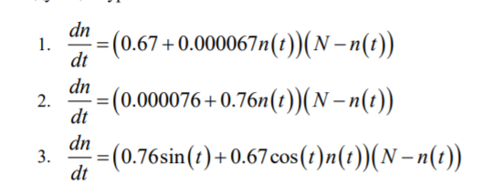

photo3. Уравнения для модели варианта-39

При этом объем аудитории N = 901, в начальный момент о товаре знает 9 человек. Для случая 2 определите в какой момент времени скорость распространения рекламы будет иметь максимальное значение.

# Выполнение лабораторной работы

***Построение модели эффективности рекламы***

Уравнения для модели варианта-39:



photo3. Уравнения для модели варианта-39

Чтобы построить график распространения информации о товаре с учетом платной рекламы и с учетом сарафанного радио для первого уравнения, я написал следующий код:

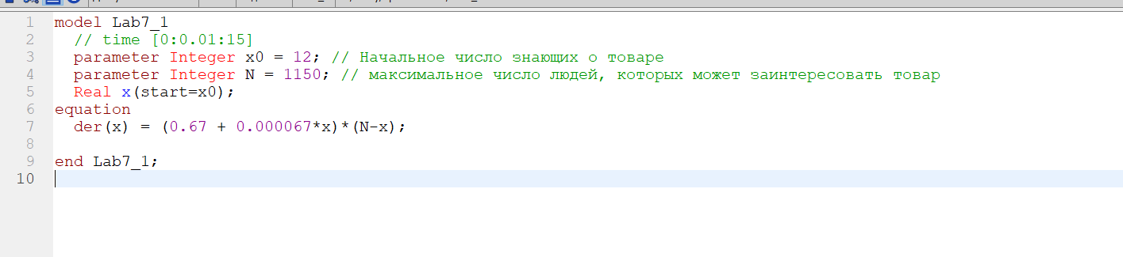

photo5. Код для постоения графика модели распространения рекламы в варианте

и получила график:

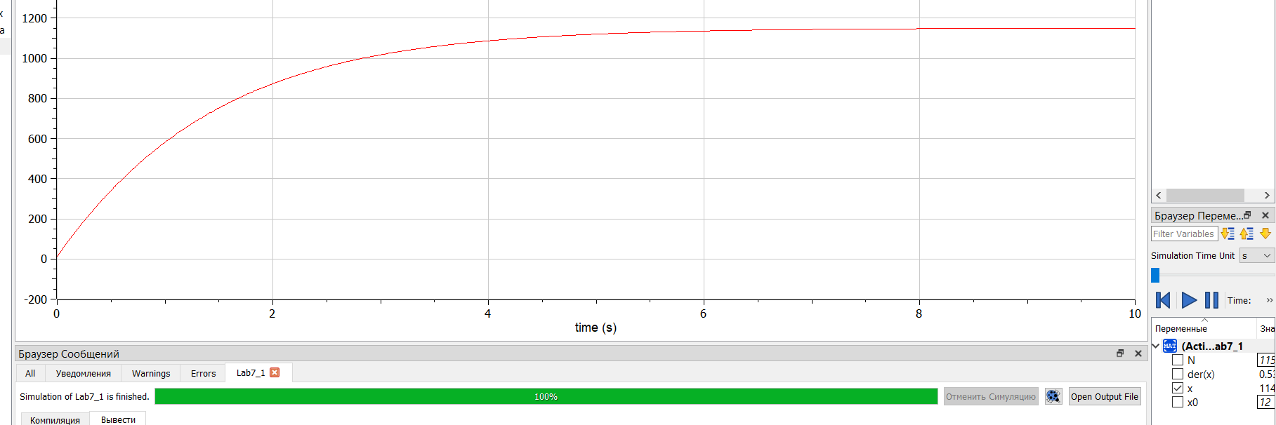

photo6. График модели распространения рекламы для первого уравнения

Чтобы построить график распространения информации о товаре с учетом платной рекламы и с учетом сарафанного радио для второго уравнения, я написал следующий код:

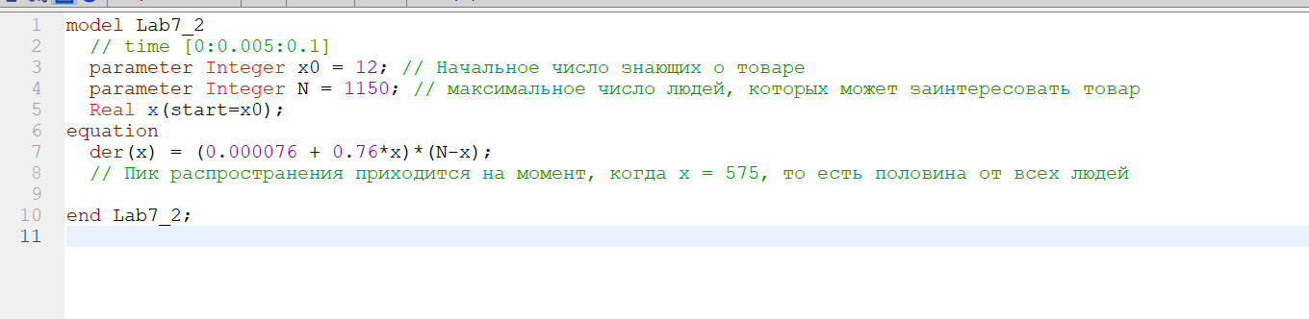

photo5. Код для постоения графика модели распространения рекламы в варианте

и получила график:

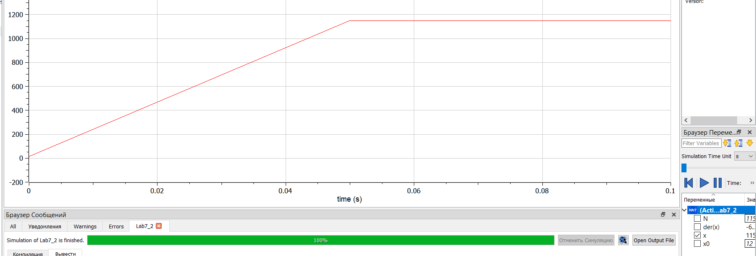

photo6. График модели распространения рекламы для второго уравнения

Чтобы построить график распространения информации о товаре с учетом платной рекламы и с учетом сарафанного радио для третьего уравнения, я написал следующий код:

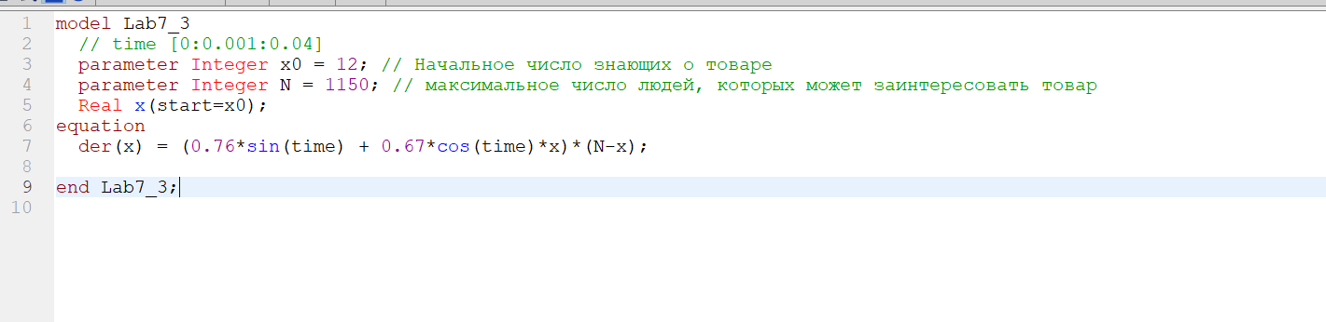

photo5. Код для постоения графика модели распространения рекламы в варианте

и получила график:

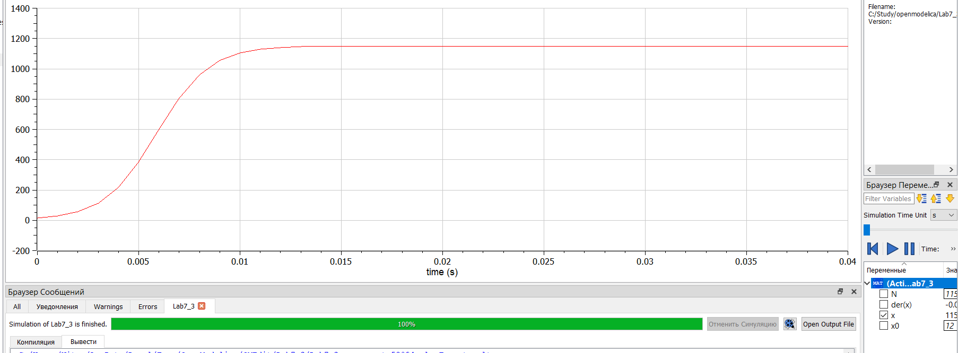

photo6. График модели распространения рекламы для третьего уравнения

# Выводы

После завершения данной лабораторной работы - я научилась выполнять построение модели распространения информации о товаре с учетом платной рекламы и с учетом сарафанного радио в OpenModelica.

# Список литературы

1. Кулябов, Д.С. - Эффективность рекламы  
   https://esystem.rudn.ru/pluginfile.php/1343893/mod_resource/content/2/Лабораторная%39работа%39№%396.pdf